Conversión de interrelaciones ternarias (E-R) a relacional

Existen varias formas de gestionar relaciones ternarias:  
    1. Crear una tabla con las 3 FK conformando la PK

2. Crear una tabla con un único código nuevo como PK y las 3 FK fuera.

3. Soluciones dependientes de las cardinalidades

A continuación se detalla un poco el caso 3 para cada posible relación ternaria: **N:M:P**

Supongamos que la misma asignatura tiene sesiones en distintas aulas, por ejemplo porque algunas son sesiones de taller y otras en aula de teoría:

[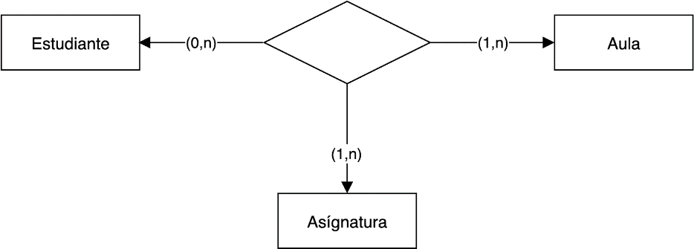](https://www.draw.io/?page-id=e7e014a7-5840-1c2e-5031-d8a46d1fe8dd&scale=auto#G1mvs_w4vt3nDIt9POInlm2kbE_1uHkA0X)

Estudiante (nif, nombre, …)

Aula (num, capacidad, tipo)

Asignatura (cod, nombre, duracion, curso, ciclo)

est_aula_asig (nif_estudiante, num_aula, cod_asig)

Todas las FK tienen que formar parte de la PK ya que cada conjunto de dos de ellas se puede repetir (el mismo estudiante en la misma aula puede cursar dos asignaturas, el mismo estudiante en la misma asignatura puede tener clases en dos aulas distintas y en la misma asignatura y aula habrá más de un estudiante).

**1:N:M**

Ahora tomemos la misma relación pero asumamos que lo anterior no sucede; es decir, un mismo estudiante siempre cursa la misma asignatura en la misma clase, aunque puede haber estudiantes cursando la misma asignatura en clases distintas (como si BD es la asignatura pero contemplamos el aula de DAM para unos estudiantes y la de DAW para otros).

[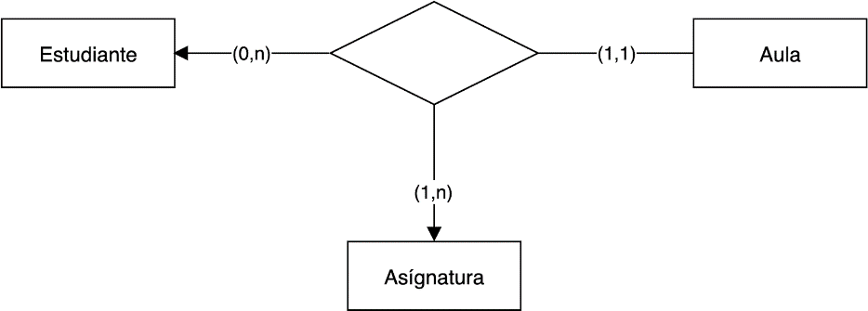](https://www.draw.io/?page-id=e7e014a7-5840-1c2e-5031-d8a46d1fe8dd&scale=auto#G1qbnPtmbvTCybGvrnF9I9FC8f5oqppUXa)

est_aula_asig (nif_estudiante, cod_asig, num_aula)

Ahora la relación no necesita incluir la FK de aula ya que cada estudiante y asignatura sólo puede haber un aula, así que cada suceso queda totalmente identificado por las claves de las dos entidades con cardinalidad máxima n. Al hacerlo así, restringimos la posibilidad de que el mismo estudiante curse la misma asignatura en más de un aula, así que esta solución es la más robusta para estos casos.

**1:1:N**

Ahora suponemos una serie de centros (Centro A, B, C...) todos ellos idénticos y estandarizados (diseñados siguiendo cierta normativa de distribución y equipamientos de aulas) y con el mismo número de aulas, con códigos que se repiten (101, 102, 103 para cada centro). En cada centro se imparten las mismas asignaturas, pero pueden coincidir en la misma aula o no:

**[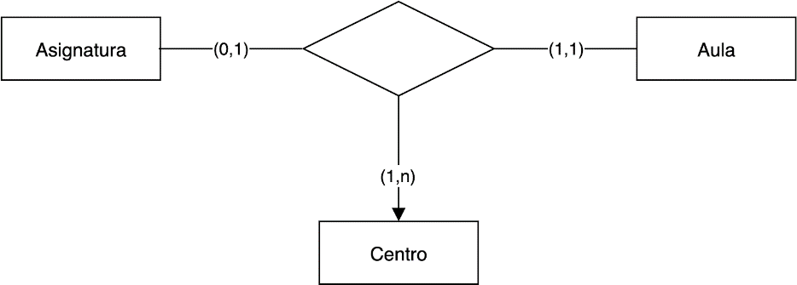](https://www.draw.io/?page-id=e7e014a7-5840-1c2e-5031-d8a46d1fe8dd&scale=auto#G1rBumBqNFy4EUN8c_4kSxIvqJK-RiRTiS)**

Tenemos dos opciones:

1. asig_aula_cen (centro, asignatura, aula)
2. asig_aula_cen (centro, aula, asignatura)

El centro (entidad con cardinalidad máxima n) siempre tiene que formar parte de la PK. Ahora:

1. Si fijamos el centro y una asignatura, el aula está determinada
2. Si fijamos el centro y un aula, la asignatura está determinada

**1:1:1**Es muy extraño encontrarlas y puede haber distintas soluciones ad hoc

**[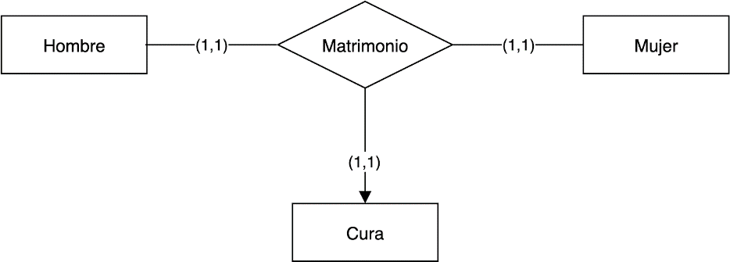](https://www.draw.io/?page-id=e7e014a7-5840-1c2e-5031-d8a46d1fe8dd&scale=auto#G1wBXhP4QZALvAOr72oOgOgayt5p7rtagK)**

Aquí el segundo método citado sería perfectamente válido (y lo más habitual):  
  
Hombres (id, nombre, apellidos)

Mujeres (id, nombre, apellidos)

Curas (id, nombre, apellidos)

Matrimonio (id, hombre, mujer, cura, otros_atributos)

Aunque también se podría hacer así:  
  
Hombres (id, nombre, apellidos, id_matrimonio)

Mujeres (id, nombre, apellidos, id_matrimonio)

Curas (id, nombre, apellidos, id_matrimonio)

Matrimonio (id, otros_atributos)  
  
Se elegiría una de las dos anteriores, aquella que más facilitase las consultas que se fuesen a realizar sobre ellas.

Estrictamente, también podría reducirse a

Curas (id, nombre, apellidos)

Hombres (id, nombre, apellidos)

Mujeres (id, nombre, apellidos, id_hombre, id_cura)

O el análogo llevando las FK a Hombres en lugar de a mujeres.

Nótese que no se podría hacer con Curas:

Curas (id, nombre, apellidos, id_mujer, id_hombre)

ya que estamos considerando que un hombre y una mujer solo se casan una vez, pero un Cura sí puede serlo de varios matrimonios. Esto se relaciona con las cardinalidades 2 a 2, donde la cardinalidad de Hombres con respecto a Curas sería (0,n), al igual que de Mujeres a Curas.  
  
Realmente, en una interrelación ternaria, aunque no las representemos todas, hay 9 cardinalidades (las 6 que habría en las 3 interrelaciones binarias y las 3 que representamos).